2019/2020(二）全日制在校生慕课开课通知
为进一步提高我校学生文化素质和综合能力，增强学生自主学习的能力，本学期公选课继续试行“慕课”平台。本学期学校引进了42门“智慧树”课程，课程涵盖美育、创新创业、传统文化、健康教育及开拓视野等范畴。课程由各学科领域名家名师讲授，旨在拓展学习者知识视野和综合素质， 现将有关事项通知如下：
一、选课安排
（一）选课主体：
1.2015、2016级已毕业学生可以直接上平台选课。
2.2017、2018和2019级全体在校学生。
3.2019级有2门必修课《大学生心理健康》和《中国传统文化》在大一下学期开课，采用慕课形式，请通知2019级学生务必上平台确认课程。
（二）选修课学分上限：
2015级、2016级公选课4学分；
2017级公选课8学分，其中创新创业类最少2学分。
2018级选修课三年制14学分、五年专8学分，其中创新创业教育和美育至少各2学分。
2019级选修课三年制14学分、五年专8学分。
备注1：学院对学生的公选课学分有上限规定，见各专业《人才培养方案》的毕业要求，因此，公选课已修满学分的学生不需再选修；
备注2：课程学习结束后，考核合格的，课程成绩导入教务系统并取得相应的公选课学分，考核不合格的，课程成绩不导入教务系统。
- 选课方式和时间
1.必修课：2019级有2门必修课《大学生心理健康》和《中国传统文化》，学生登录后直接确认课程即可，如下图：

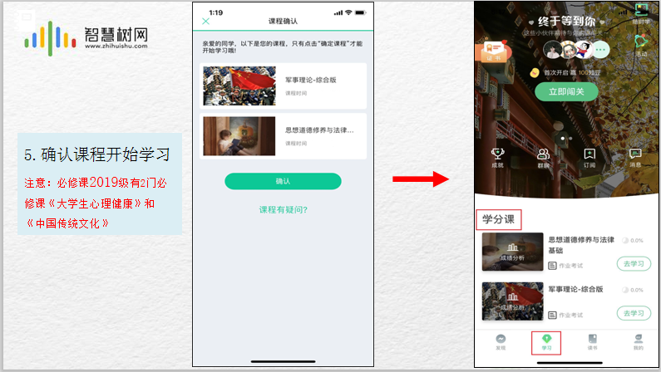

2.选修课：学生在2月28日—3月27 日登陆智慧树我校专属选课页面选课。
本次选课Web端建议使用火狐/谷歌浏览器，登陆智慧树我校专属选课网站了解课程详细信息，并进行选课，选课网址http://portals.zhihuishu.com/xmoc。
注意：选完课程即可以开始进行课程学习。
二、学习方式
（一）学习时间
学习时间：2020年2月28日—4月26日
（二）学习过程
学生登录http://portals.zhihuishu.com/xmoc ，点击选课主页右上角的【注册】，根据注册页面完整填写，请认真填写所有信息，如果信息错误，课程结束后会拿不到学分，或者下载智慧树学生端app（学校选课专属网站以及智慧树网官网首页里有二维码下载）进行学习（详情参考我校选课网站的【导学视频】或附件《智慧树学习手册》）。
三、课程考核与成绩管理
考试时间2020年4月27日-2020年4月29日
补考时间2020年5月4日-2020年5月7日
成绩包括视频教程学习、章测试、期末考试三部分。
一旦选定课程，务必按照课程要求完成学习。课程考核合格，方可获得公选课学分。课程考核不合格，无法获得学分。
四、注意事项

在选课和学习的过程中遇到问题请及时联系：智慧树在线客服及电话客服，号码：400-829-3579
请务必在规定时间内完成相应的学习、考试、和补考。

